箱变围栏技术文件

一、招标内容
序号 | 名称 | 最高限价单价（元） | 备注
1 | 箱变围栏 | 198元/m | 价格包含运输及安装等所有费用
- 技术要求
（一）通用要求
1.箱变围栏大样图纸详见附件 。
2.材质要求: 采用优质Q235钢材，壁厚及尺寸详见附件，附钢材生产厂家“产品质量证明书”。
3.箱变围栏主要由立柱，横梁及竖杆组成，具体尺寸要求如下
3.1立柱：1200mm高×80mm长×80mm宽×2mm厚
3.2横梁：50mm长×30mm宽×1.2mm厚
3.2竖杆：900mm高×30mm长×30mm宽×1.2mm厚
4.每套箱变围栏通长只设置一个出入口(门)。当采购方有特殊需求需要增加出入口数量时，结算单价不会因此调整。
5.立柱间距不得大于2650mm。竖梁间距不得大于130mm。横梁间距为900mm。
6.当门体尺寸≤1米时，需至少安装‌2个304不锈钢铰链‌，并配备‌1套插销‌以确保稳定性。当门体尺寸＞1米时，需根据实际承重需求‌增加铰链数量(门板宽度每增加200mm-300mm或重量每超4-6kg，须增设1个铰链)‌，具体由采购方现场确认。
6.加工工艺要求：必须采用自动埋弧焊接工艺。整体应无任何一处漏焊，焊缝平整，表面光滑，不允许有变形，无任何焊接缺陷。焊接工艺符合国家标准。
7.热浸锌防腐处理厚度δ≥70μm。
8.喷塑要求：表面喷塑处理，喷塑涂层外观表面光滑,平整,无露铁,桔皮,细小颗粒和缩孔等涂装缺陷。
（1）喷塑表面涂层平均厚度应达到85um 以上。
（2）喷塑涂层的附着力应达到GB/T 9286 规定的0 级要求。
（3）喷塑涂层的硬度应按GB/T 6739规定，并达到2H要求。
（4）喷塑涂层的冲击强度不小于1kg/50cm，并符合GB/T 1732 的要求。
（二）颜色要求
可根据采购单位要求调整颜色。
（三）运输包装标准
包装应牢固，保证在运输过程中包捆不松动，避免构件之间、构件与包装物之间相互磨擦，损坏表面处理层。钢管管体的突出部分，如法兰、节点板等，采用有弹性、牢固的包装物包装。包装应采用合理的包装材料（草包、垫木、晴纶带、支架、打包带、打包扣、胶带等），采用合理的包装方式保证钢杆镀锌层/喷塑层/黑杆在储存、运输过程中不会因为颠簸、碰撞而表面划伤和变形。

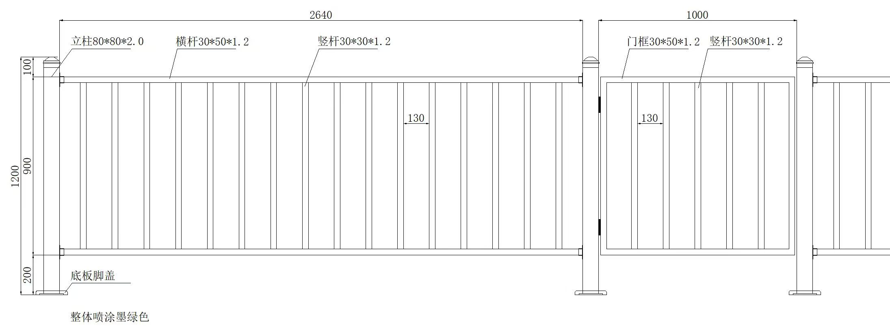

附件：

箱变围栏大样图

